**GERENCIA DE SISTEMAS  
INFORME / NOTIFICACIÓN INTERNA**

**INFINT-19122022-JZ-000013 - Actualización de espacio en disco SRV-TS-001**

|  |  |  |
| --- | --- | --- |
| **DE:** | Julián Marcelo Zappia | |
| **A:** | Sr. Juan Julián Callegari | Gerente IT | |
| **FECHA:** | 19 de Diciembre de 2022 | |
| **Breve descripción del asunto:** | Actualización de espacio en disco por realización de nueva tarea, previa consulta al Sr. Lucas Luján. | |
| **Solicita:** GERENTE IT  **Autoriza: --** | **Sector: GERENCIA IT** | **Asignado a:** Julián Marcelo Zappia |
|  |  |  |

**INFORME / NOTIFICACIÓN**

De mi mayor consideración:

Por intermedio del presente, me dirijo a Ud. respetuosamente a efectos de actualizar la información suministrada sobre espacio en disco disponible, en VM SRV-IT-001.

Se consultó al Sr. Lucas Lujan, Administrador de SAP, sobre la existencia de 56 carpetas de usuarios con nombre de inicio “TEMP” y su correspondiente utilidad. Expresó que no eran carpetas de usuario funcionales y que podrían ser producto de un error. Se realizó la eliminación de 54 de ellas, debido a que las pendientes arrojan que tienen archivos en uso.

**Espacio actualizado de Unidad C: de SRV-IT-001: 18,7 GB. Antes de esta operación: 14,8 GB.** No se ha logrado una ganancia de disponibilidad importante, y se desconoce lo que es posible de retirar para aumentar la capacidad de almacenamiento. Esto último, será consultado al Sr. Luján.

Se realizó la programación de tareas de mantenimiento.



Sin más, lo saludo atte.

Julián Marcelo Zappia  
Administrador de Sistemas

Limpiolux S.A.

**CAPTURAS DE PANTALLA DE ACTUALIZACIÓN DE TAREAS. SRV-IT-001.**

**Nuevo espacio disponible: 18,7 GB.**

**Tareas de mantenimiento (1).**

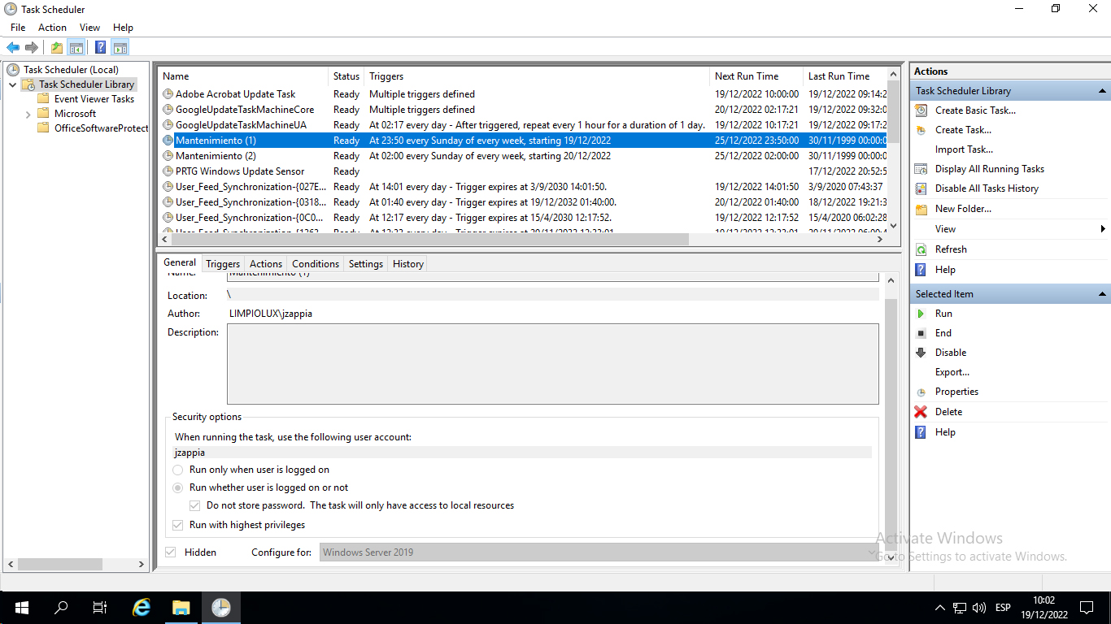

**Tareas de mantenimiento (2).**